「王雲五先生自學獎學金」
申請辦法
109年 08月 31 日 董事會通過
- 宗旨：王雲五基金會(簡稱本會)為推廣王雲五先生自學精神，鼓勵大學院校學生自學，設置「王雲五先生自學獎學金」，其獎助辦法依照本辦法之規定辦理之。
- 自學的涵義：自學是基於求知好奇心理，主動發覺問題，安排學習方法，規畫學習流程，自訂學習目標，並確實完成學習計畫，以解決心中疑惑或學習特定技能。
- 補助對象：本會為鼓勵大學院校中文系、歷史系與哲學系之學生自學，於每學年第一學期辦理補助審查，獎助金額依審查委員決議。
- 補助流程：學生依自學需求提出「自學計畫案」，內容包括學習動機、內容、時間、經費以及預期成果。計畫經本會審查通過後，開始執行。補助項目及金額本會視年度預算而定。執行完畢後，於規定期間繳交成果報告，參與本會舉辦之成果發表會，經本會審核後，依本要點頒發自學獎學金。
- 自學項目
  - 王雲五先生相關研究：王雲五先生專題論文研究、王雲五基金會之推廣(網站或者附加價值等等)、舉辦王雲五論著讀書會。
  - 讀書會(工作坊)、語言技能學習、社會觀察與實踐、文化創意、參加國內外競賽。
- 申請方式
  - 自學計畫可以包括1到5人組成的自學小組，依學習需求提出自學計畫案。
  - 申請時間至11月30日前，本會於12月中公布結果計畫，入選者於隔年1月開始執行。
  - 執行期間以半年為原則，可申請一年期。
  - 兩者都需於7月10號前繳交成果報告，並於9月初參加成果發表會；一年期則需要另於12月10日繳交最終成果報告，並於隔年9月初再參加成果發表會。
  - 申請者填寫表單後，於規定時間內，向本會提出申請。
  - 成果報告必須包括申請資料、實際成效、經費使用、活動過程文字與相片記錄以及3分鐘以上影片。
- 責任與義務
- 自學計畫應尊重他人智慧財產權及創意，且未向其他公私單位申請補助，若發現有抄襲、模仿或剽竊他人作品或創意情事而未引註、或向其他單位重複申請者，本會得取消補助資格並追回獎學金，不得異議。
- 計畫之相關文件及成果報告及活動影像等資料，如有需要請先自行預留備份，發表會後將無償授權本會為業務（海報、文宣、網宣）推動之使用。
- 本會保留活動細節變動權利及獎學金核發決定權，申請團隊應遵守相關法規，並隨時注意活動狀況，配合出席相關活動，如違反而致淘汰時，不得異議。
- 本辦法經本會通過後實行，修正時亦同。

附件1「自學計畫」報名表
計畫名稱
計畫類別 | □王雲五先生相關研究  □讀書會(工作坊) □語言技能學習 □社會觀察與實踐  □文化創意 □參加國內外競賽
執行時間 | □半年 □一年
簡述  計畫內容 | 說明學習動機、學習內容、時間規畫、學習經費、預期成果。（至少200字）
學 校
召集人
姓名 | 系所 | 年級 | 學號 | 聯絡電話 | E-mail
成 員
姓名 | 系所 | 年級 | 學號 | 聯絡電話 | E-mail
附件2 自學計畫書
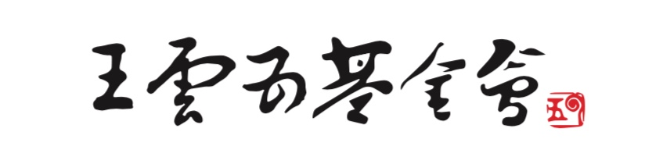

（計畫名稱）

（可插入圖片）

計畫執行期間：___年___月___日~___年___月___日
計畫名稱：

自學計畫書內容： (請勿刪除以下項目)
- 計畫名稱：

- 學習動機：（200字以上）

- 學習內容：（200字以上）

- 時間規畫

- 學習方式：（至少300字）

- 預期成果：（完整說明）
- 預期得到何種學習成果？
- 如何評估計畫成果？（可使用質化、量化指標評估）

- 經費預估

- 其他附件
可增加突顯提案內容之資訊及相關附件

- 請將填寫完之報名表件於申請期限內至報名網址：yunwulibrary@gmail.com

(檔案名稱:自學計畫----主題名稱)。

附件3『自學活動』成果報告書
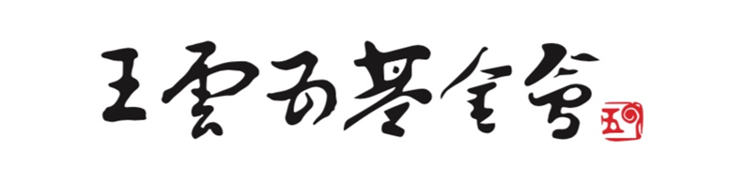

自學活動成果報告

（可插入圖片）

計畫執行期程：___年___月___日~___年___月___日

計畫名稱：

自學計畫活動成果報告
填表日期： 年 月 日

（包括申請資料、實際成效、經費使用、活動過程文字與相片記錄以及3分鐘以上影片）

